Американский писатель о коммунистах на войне
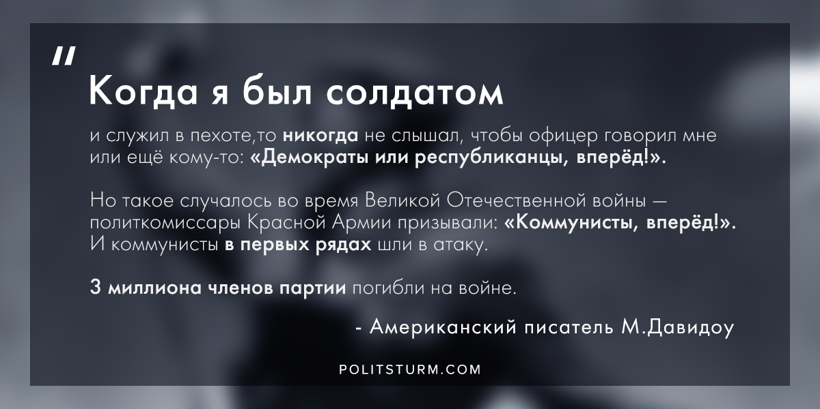

Оригинальная статья
2019-05-09

“Когда я был солдатом и служил в пехоте,то никогда не слышал,чтобы офицер говорил мне или ещё кому-то: «Демократы или республиканцы, вперёд!». Но такое случалось во время Великой Отечественной войны —политкомиссары Красной Армии призывали: «Коммунисты, вперёд!». И коммунисты в первых рядах шли в атаку. 3 миллиона членов партии погибли на войне.”
– Из выступления на митинге в Нью-Йорке 22 декабря 1991 года американского писателя-коммуниста М.Давидоу.

Оригинальная статья

